ГОСУДАРСТВЕННОЕ БЮДЖЕТНОЕ ОБРАЗОВАТЕЛЬНОЕ УЧРЕЖДЕНИЕ
ВЫСШЕГО ОБРАЗОВАНИЯ МОСКОВСКОЙ ОБЛАСТИ
«Университет «Дубна»

ИНСТИТУТ СИСТЕМНОГО АНАЛИЗА И УПРАВЛЕНИЯ

ПРАКТИЧЕСКАЯ РАБОТА

по дисциплине

«Информационные системы и технологии»

Создание лендинга на Tilda

ТЕМА: _________________________________________________________________

_________________________________________________________________
^{(наименование темы)}

Выполнил: студент группы _________
1014
Батаев Илья Сергеевич
__________________________________
^{(Ф.И.О.)}

Руководитель:
по дисциплине ИСТ
___________________________________
асс. Голяткина Л.И.
(ученая степень, ученое звание, занимаемая должность, ФИО)

Дубна, 2022
Ссылка:
http://pernachband.tilda.ws/

Главная:
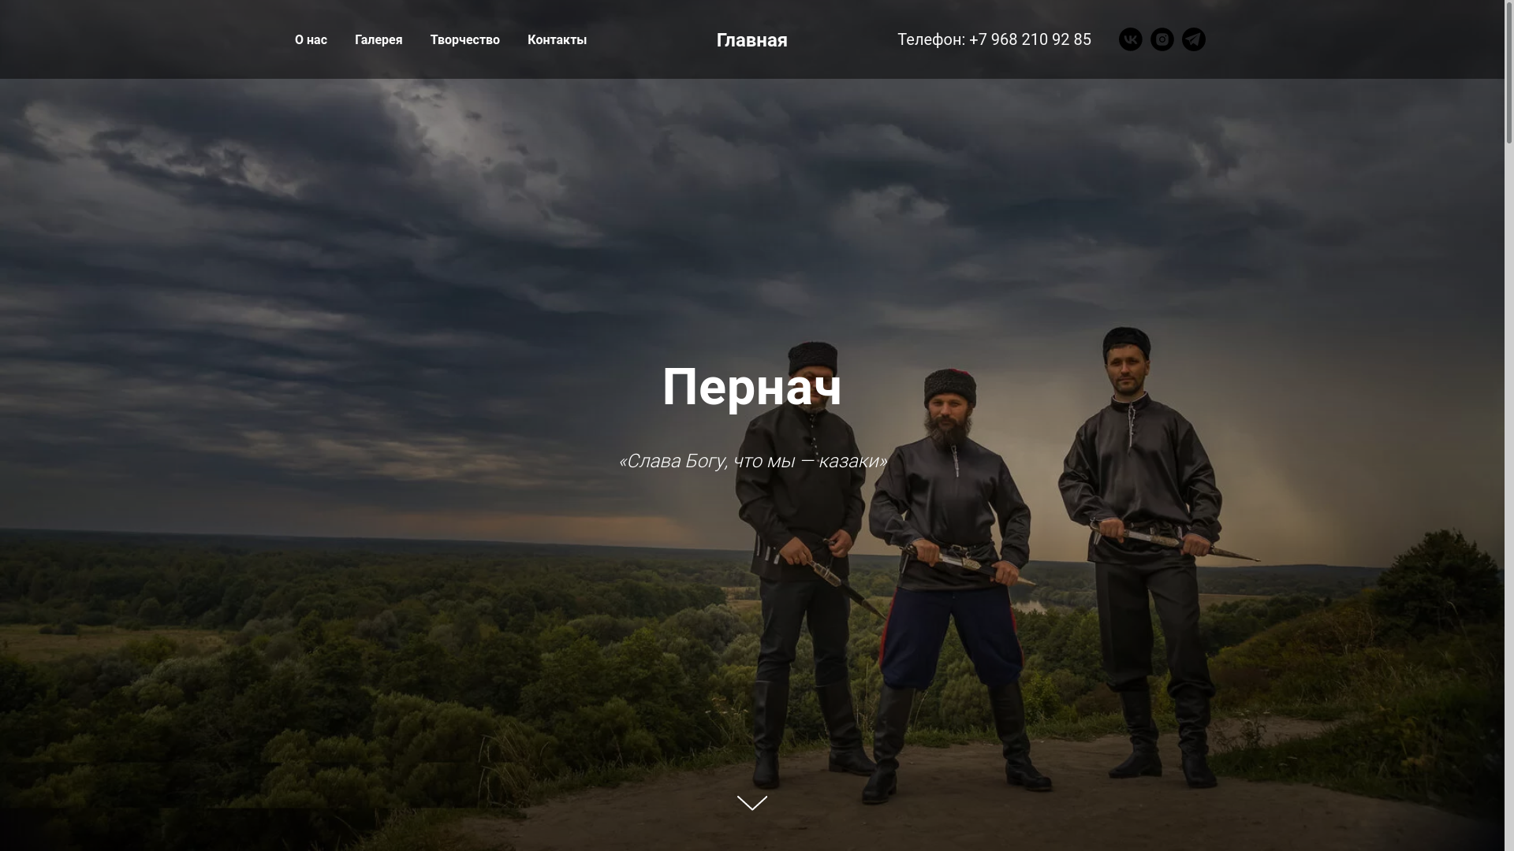
Галерея:


Творчество:
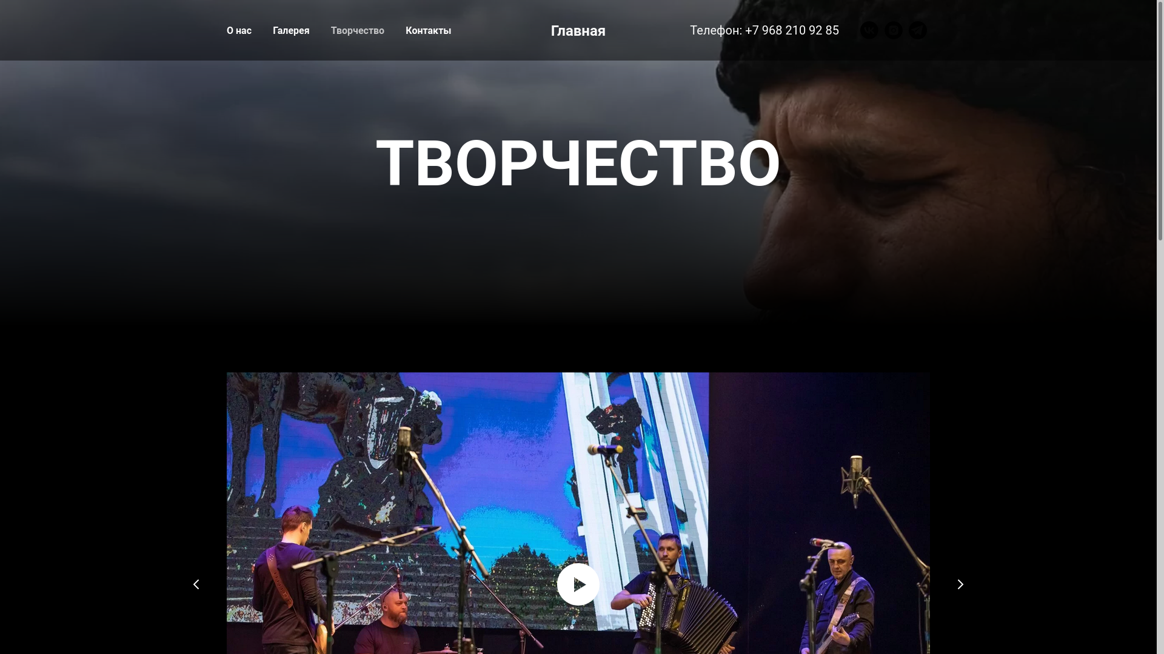
Личный кабинет:


